בס"ד
לוגיקה מתמטית - תרגיל 8

להגשה: סעיפי זוגיים בשאלות 1,2,3 + שאלה 4.

1. לכל אחת מהנוסחאות הבאות רשום את שלילתה באופן שסימן השלילה יופיע לפני
נוסחאות אטומיות בלבד.
א.
ב.
ג.

- השתמש בתהליך ההיסק כדי להוכיח –
א. 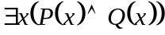 מההנחה : 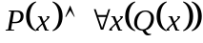 .
ב. 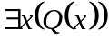 מההנחות הבאות : 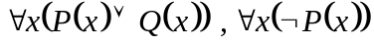 .
ג. 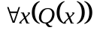 מההנחות הבאות : 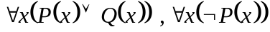 .
ד. 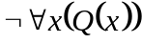 מההנחות הבאות : 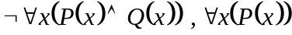 .

ה. 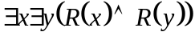
מההנחות: .
ו. 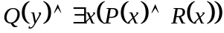 מההנחות: .

- עבור כל אחת מה"גרירות" הבאות, אם לדעתך הגרירה נכונה הוכח אותה בעזרת תהליך היסק, ואם היא אינה נכונה מצא עולם דיון ופירוש לפרדיקטים המפריכים את הגרירה :
א. 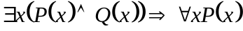
ב. 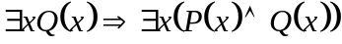,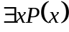
ג. 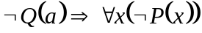,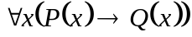
ד.
ה.

- תהליך ההיסק הבא "מוכיח" שמההנחה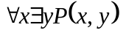 נובע 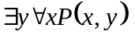 .
 P (1)
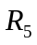 (1) 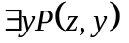 (2)
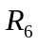 (2) 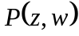 (3)
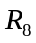 (3) 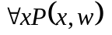 (4)
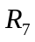 (4) 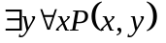 (5)
בדוק האם יש טעות בהוכחה. אם מצאת טעות-
א. ציין מהי הטעות.
- אם לדעתך הטענה "המוכחת" נכונה, רשום הוכחה חדשה ונכונה. ואם לדעתך הטענה "המוכחת" אינה נכונה - מצא עולם ופירוש לפרדיקט המפריכים את הטענה.

